Ein Bild, das Text enthält.
Aschermittwoch:

Kehrt um und glaubt

an das Evangelium!

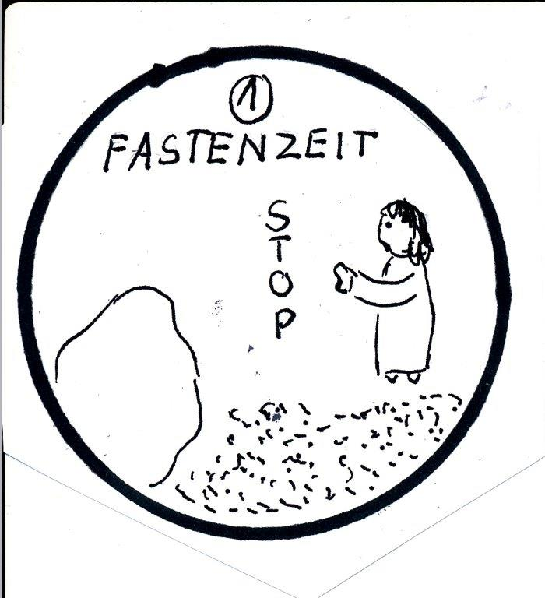

Fastenzeit 1:

Jesus bleibt seinem Vater treu.

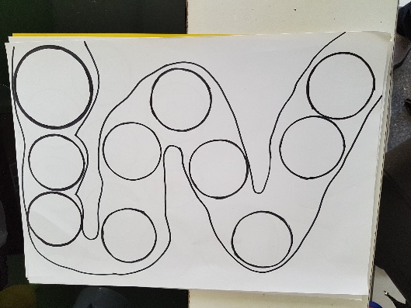**Anleitung für**

**Mein Weg durch die Fastenzeit:**

Nehme ein Blatt Papier Din A 3 (Zeichenblock)

Male mit Bleistift einen Weg darauf

Male auf den Weg 9 Kreise

und einen größeren Kreis.

Tipp -nimm ein rundes Glas dazu.

Wenn es dir passend erscheint, kannst du deinen Weg anmalen

und die Kreise umranden.

Ein Bild, das Text enthält.
In die Kreise kommt jeden

Sonntag ein Bild

und ein Text dazu.

**Überschrift:**

MEIN WEG durch

die FASTENZEIT